Р О С С И Й С К А Я Ф Е Д Е Р А Ц И Я
ЯРОСЛАВСКАЯ ОБЛАСТЬ
АДМИНИСТРАЦИЯ НЕКРАСОВСКОГО МУНИЦИПАЛЬНОГО РАЙОНА
ПОСТАНОВЛЕНИЕ
от 01.08.2023 года № 1177
Об утверждении административного регламента
предоставления муниципальной услуги «Выдача
специального разрешения на движение по автомобильным дорогам тяжеловесного и (или)крупногабаритного
транспортного средства

В соответствии с Федеральным законом от 06.10.2003 года № 131-ФЗ «Об общих принципах организации местного самоуправления в Российской Федерации», Федеральным законом от 08.11.2007 года № 257-ФЗ «Об автомобильных дорогах и о дорожной деятельности в Российской Федерации и о внесении изменений в отдельные законодательные акты Российской Федерации», Федеральным законом от 27.07.2010 №210-ФЗ «Об организации предоставления государственных и муниципальных услуг», руководствуясь Уставом Некрасовского муниципального района, в целях приведения муниципальных правовых актов в соответствии с действующим законодательством, Администрация Некрасовского муниципального района,

ПОСТАНОВЛЯЕТ:
1. Утвердить административный регламент предоставления муниципальной услуги «Выдача специального разрешения на движение по автомобильным дорогам тяжеловесного и (или) крупногабаритного транспортного средства.
2. Комитету по управлению муниципальным имуществом Администрации Некрасовского муниципального района обеспечить опубликование настоящего постановления в газете «Районные будни», а также размещение на официальном сайте Администрации Некрасовского муниципального района в сети «Интернет».
3. Контроль за исполнением настоящего постановления возложить на заместителя главы Администрации Некрасовского муниципального района, курирующего соответствующее направление.
4. Постановление вступает в силу после его официального опубликования и действует до 29.02.2024 года.
Глава Некрасовского муниципального района П.Н. Кулаков

Согласовано:

Первый заместитель главы Администрации
Некрасовского муниципального района О.А. Манафова

И.о.председателя КУМИ
Администрации Некрасовского МР Е.Н. Бородулина

Начальник отдела правового обеспечения
и муниципального заказа
Администрации Некрасовского МР Ю.Е. Будилко

Направить:
КУМИ - 2 экз.

Приложение
к постановлению Администрации Некрасовского МР
от 01.08.2023 № 1177

Административный регламент
предоставления муниципальной услуги «Выдача специального разрешения на движение по автомобильным дорогам тяжеловесного и (или) крупногабаритного транспортного средства»

1. Общие положения
1.1. Административный регламент предоставления муниципальной услуги «Выдача специального разрешения на движение по автомобильным дорогам тяжеловесного и (или) крупногабаритного транспортного средства» (далее – административный регламент) разработан в целях оптимизации и повышения качества предоставления муниципальной услуги по выдаче специального разрешения на движение по автомобильным дорогам тяжеловесного и (или) крупногабаритного транспортного средства (далее – муниципальная услуга).
Муниципальная услуга предоставляется в случае, если маршрут, часть маршрута тяжеловесного и (или) крупногабаритного транспортного средства проходят по автомобильным дорогам местного значения Некрасовского муниципального района, расположенным на территориях двух и более поселений в границах Некрасовского муниципального района, и не проходят по автомобильным дорогам федерального, регионального или межмуниципального значения, участкам таких автомобильных дорог.
1.2. Заявителем при предоставлении Муниципальной услуги является владелец транспортного средства или его уполномоченный представитель.
1.3. Информирование о предоставлении муниципальной услуги:
    - Информация о порядке предоставления муниципальной услуги размещается:
- на информационных стендах, расположенных в помещениях органа государственной власти субъекта Российской Федерации или органа местного самоуправления (далее - Уполномоченный орган), многофункциональных центров предоставления муниципальных услуг.
- на официальном сайте Уполномоченного органа в информационнотелекоммуникационной сети «Интернет» http://nekrasovskoe.yarregion.ru/;
- в информационной системе оказания государственной услуги «Выдача специальных разрешений на автомобильную перевозку крупногабаритных и (или) тяжеловесных грузов» ( далее – Единый портал).
- непосредственно при личном приеме заявителя в Уполномоченном органе:
Комитет по управлению муниципальным имуществом Администрации Некрасовского муниципального района (далее по тексту - Уполномоченный орган).
Место нахождения: Ярославская область, Некрасовский район, р.п. Некрасовское, ул. Набережная, д. 36.
Почтовый адрес: 152260, Ярославская область, Некрасовский район, р.п. Некрасовское, ул. Набережная, д. 36.
Прием по вопросам предоставления муниципальной услуги ведется по месту нахождения Комитета по следующему графику:
Понедельник не приемный день
Вторник 08.00 – 12.00
Среда 08.00 - 12.00
Четверг 08.00 – 12.00
Пятница 08.00 – 12.00
Прием осуществляется по предварительной записи.
5) по телефону Уполномоченным органом:
Справочные телефоны: 8(48531) 4-11-73.
6) письменно, в том числе посредством электронной почты, факсимильной связи.
    - Консультирование по вопросам предоставления муниципальной услуги осуществляется:
- в Уполномоченном органе при устном обращении - лично или по телефону; при письменном (в том числе в форме электронного документа) обращении - на бумажном носителе по почте, в электронной форме по электронной почте: adm.nekr@yarregion.ru.
    - Информация о порядке и сроках предоставления муниципальной услуги предоставляется заявителю бесплатно.
    - Информация по вопросам предоставления муниципальной услуги размещается на официальном сайте Уполномоченного органа и на информационных стендах, расположенных в помещениях указанного органа.
Информация, размещаемая на информационных стендах и на официальном сайте Уполномоченного органа, включает сведения о муниципальной услуге, содержащиеся в пункте 1.3.1. Административного регламента, информацию о месте нахождения, справочных телефонах, времени работы Уполномоченного органа о графике приема заявлений на предоставление государственной (муниципальной) услуги.
В залах ожидания Уполномоченного органа размещаются нормативные правовые акты, регулирующие порядок предоставления муниципальной услуги, в том числе Административный регламент, которые по требованию заявителя предоставляются ему для ознакомления.
Информация о ходе рассмотрения заявления о предоставлении муниципальной услуги и о результатах предоставления муниципальной услуги может быть получена заявителем (его представителем) в личном кабинете на Едином портале, а также в соответствующем структурном подразделении Уполномоченного органа при обращении заявителя лично, по телефону посредством электронной почты.
2. Стандарт предоставления муниципальной услуги
  - Наименование муниципальной услуги: Выдача специального разрешения на движение по автомобильным дорогам тяжеловесного и (или) крупногабаритного транспортного средства (далее – специальное разрешение).
  - Муниципальная услуга предоставляется: Комитетом по управлению муниципальным имуществом Администрации Некрасовского муниципального района (далее – Уполномоченный орган).
Уполномоченный орган не вправе требовать от заявителя осуществления действий, в том числе согласований, необходимых для получения муниципальной услуги и связанных с обращением в иные государственные органы, органы местного самоуправления, организации, за исключением получения услуги и получения документов и информации, предоставляемых в результате предоставления таких услуг, включенных в перечень услуг, которые являются необходимыми и обязательными для предоставления муниципальных услуг.
  - Результатом предоставления муниципальной услуги является выдача специального разрешения на движение по автомобильным дорогам тяжеловесного и (или) крупногабаритного транспортного средства, либо принятие решения об отказе в выдаче специального разрешения.
  - Возможные формы предоставления муниципальной услуги:
- очная форма – при личном присутствии;
- заочная форма – без личного присутствия (посредством почтового отправления, либо через Единый портал).
  - Срок предоставления муниципальной услуги:
- в случае, если требуется согласование только владельца автомобильной дороги по пути следования заявленного маршрута: срок предоставления муниципальной услуги не может превышать 11 рабочих дней со дня регистрации заявления и документов, необходимых для предоставления муниципальной услуги;
- в случае необходимости согласования маршрута транспортного средства с Госавтоинспекцией: в течение 15 рабочих дней с даты регистрации заявления;
- в случае оформления специального разрешения в упрощенном порядке при движении транспортного средства по установленному и (или) постоянному маршруту: в течение 2 рабочих дней с даты регистрации заявления;
- в случае если для осуществления движения тяжеловесных и (или) крупногабаритных транспортных средств требуется разработка проекта организации дорожного движения, специального проекта, оценка технического состояния автомобильных дорог, их укрепление или принятие специальных мер по обустройству автомобильных дорог, их участков, а также пересекающих автомобильную дорогу сооружений и инженерных коммуникаций, срок выдачи специального разрешения увеличивается на срок проведения указанных мероприятий.

  - Перечень нормативных правовых актов, регулирующих предоставление муниципальной услуги:
Перечень нормативных правовых актов, регулирующих предоставление муниципальной услуги (с указанием их реквизитов и источников официального опубликования), размещается на сайте Федерального казенного учреждения «Центр мониторинга безопасной эксплуатации автомобильных дорог Федерального дорожного агентства» (ФКУ «Росдормониторинг»). Документы, необходимые для предоставления муниципальной услуги.
    - Для получения муниципальной услуги заявитель представляет следующие документы:
- Заявление:
- в форме документа на бумажном носителе по форме, согласно приложению № 1 к настоящему Административному регламенту;
- в электронной форме (заполняется посредством внесения соответствующих сведений в интерактивную форму заявления).
Заявление о предоставлении муниципальной услуги может быть направлено в форме электронного документа, подписанного электронной подписью в соответствии с требованиями Федерального закона от 06.04.2011 № 63-ФЗ «Об электронной подписи» (далее - Федеральный закон № 63-ФЗ).
В случае направления заявления посредством Единого портала сведения из документа, удостоверяющего личность заявителя, представителя заявителя формируются при подтверждении учетной записи в Единой системе идентификации и аутентификации из состава соответствующих данных указанной учетной записи и могут быть проверены путем направления запроса с использованием системы межведомственного электронного взаимодействия.
В заявлении указываются:
- маршрут движения (пункт отправления – пункт назначения с указанием их адресов в населенных пунктах, если маршрут проходит по улично-дорожной сети населенных пунктов, без указания промежуточных пунктов);
- вид перевозки (по территории Российской Федерации);
- срок выполнения поездок;
- количество поездок (для тяжеловесных транспортных средств);
- характеристика груза (при наличии груза), наименование, габариты 9длина, ширина, высота), масса, делимость;
- сведения о транспортном средстве: марка, модель, государственный регистрационный номер;
- параметры транспортного средства (автопоезда): масса, расстояние между осями, нагрузки на оси, количество и скатность колес на каждой оси, наличие пневматической подвески, габариты (длина, ширина, высота, длина свеса (при наличии), минимальный радиус поворота с грузом;
- способ связи: по телефону, по электронной почте и иные.
2) К заявлению прилагаются:
- схема тяжеловесного и (или) крупногабаритного транспортного средства (автопоезда) с изображением размещения груза (при наличии груза), рекомендуемый образец схемы приведен в приложении №2 к настоящему Административному регламенту.
На схеме изображается транспортное средство, планируемое к участию в перевозке, его габариты с грузом (при наличии груза), количество осей и колес на нем, взаимное расположение осей и колес, распределение нагрузки по осям, а также при наличии груза – габариты груза, расположение груза на транспортном средстве, погрузочная высота, свес (при наличии) (изображается вид в профиль, сзади);
- копии документов каждого транспортного средства (паспорт транспортного средства или свидетельство о регистрации транспортного средства), с использованием которого планируется поездка;
- в случае подачи заявления представителем лица, в чьих интересах осуществляется выдача специального разрешения – копии документа, подтверждающего его полномочия.
Заявление, схема тяжеловесного и (или) крупногабаритного транспортного средства (автопоезда), а также копии представляемых документов, должны быть подписаны заявителем и заверены печатью (при наличии).
  - Запрещается требовать от заявителя:
- представления документов и информации или осуществления действий, представление или осуществление которых не предусмотрено нормативными правовыми актами, регулирующими отношения, возникающие в связи с предоставлением муниципальных услуг;
- представления документов и информации, в том числе подтверждающих внесение заявителем платы за предоставление муниципальных услуг, которые находятся в распоряжении органов, предоставляющих муниципальные услуги, иных органов местного самоуправления либо подведомственных органам местного самоуправления организаций, участвующих в предоставлении предусмотренных частью 1 статьи 1 Федерального закона муниципальных услуг, в соответствии с нормативными правовыми актами Российской Федерации, нормативными правовыми актами субъектов Российской Федерации, муниципальными правовыми актами, за исключением документов, указанных в части 6 статьи 7 Федерального закона от 27 июля 2010 г. № 210-ФЗ «Об организации предоставления государственных и муниципальных услуг» (далее - Федеральный закон № 210-ФЗ);
- осуществления действий, в том числе согласований, необходимых для получения муниципальных услуг и связанных с обращением в иные государственные органы, органы местного самоуправления, организации, за исключением получения услуг и получения документов и информации, предоставляемых в результате предоставления таких услуг, включенных в перечни, указанные в части 1 статьи 9 Федерального закона № 210-ФЗ;
- представления документов и информации, отсутствие и (или) недостоверность которых не указывались при первоначальном отказе в приеме документов, необходимых для предоставления муниципальной услуги, либо в предоставлении муниципальной услуги, за исключением следующих случаев:
- представления документов и информации, отсутствие и (или) недостоверность которых не указывались при первоначальном отказе в приеме документов, необходимых для предоставления муниципальной услуги, либо в предоставлении муниципальной услуги, за исключением следующих случаев:
- изменение требований нормативных правовых актов, касающихся предоставления муниципальной услуги, после первоначальной подачи заявления о предоставлении муниципальной услуги;
- наличие ошибок в заявлении о предоставлении государственной или муниципальной услуги и документах, поданных заявителем после первоначального отказа в приеме документов, необходимых для предоставления муниципальной услуги, либо в предоставлении муниципальной услуги и не включенных в представленный ранее комплект документов;
- истечение срока действия документов или изменение информации после первоначального отказа в приеме документов, необходимых для предоставления муниципальной услуги, либо в предоставлении муниципальной услуги;
- выявление документально подтвержденного факта (признаков) ошибочного или противоправного действия (бездействия) должностного лица органа, предоставляющего государственную услугу, или органа, предоставляющего муниципальную услугу, государственного или муниципального служащего, работника многофункционального центра, работника организации, предусмотренной частью 1.1 статьи 16 Федерального закона № 210-ФЗ, при первоначальном отказе в приеме документов, необходимых для предоставления государственной или муниципальной услуги, либо в предоставлении государственной или муниципальной услуги, о чем в письменном виде за подписью руководителя органа, предоставляющего государственную услугу, или органа, предоставляющего муниципальную услугу, руководителя многофункционального центра при первоначальном отказе в приеме документов, необходимых для предоставления государственной или муниципальной услуги, либо руководителя организации, предусмотренной частью 1.1 статьи 16 Федерального закона № 210-ФЗ, уведомляется заявитель, а также приносятся извинения за доставленные неудобства.

  - Исчерпывающий перечень оснований для отказа в приеме документов, необходимых для предоставления муниципальной услуги:
Уполномоченный орган отказывает в регистрации заявления в случае, если:
- не вправе выдавать специальное разрешение по заявленному маршруту;
- заявление подписано лицом, не имеющим полномочий на подписание данного заявления;
- заявление не содержит сведений и (или) не соответствует требованиям, установленным пунктом 2.6.1. настоящего раздела административного регламента;
- предусмотренные пунктом 2.7. настоящего раздела административного регламента документы не приложены к заявлению или прилагаемые к заявлению документы не соответствуют требованиям пункта 2.7. настоящего раздела административного регламента.
2.9. Уполномоченный орган принимает решение об отказе в выдаче специального разрешения в случае, если:
- информация о государственной регистрации в качестве индивидуального предпринимателя или юридического лица не соответствует информации, указанной в заявлении;
- установленные требования о перевозке груза, не являющегося неделимыми, не соблюдены;
- сведения, предоставленные в заявлении и документах, не соответствуют техническим характеристикам транспортного средства и груза, а также технической возможности осуществления заявленной перевозки;
- технические характеристики и регистрационные данные транспортных средств не соответствуют указанным в заявлении;
- при согласовании маршрута установлена невозможность осуществления движения по заявленному маршруту тяжеловесного и (или) крупногабаритного транспортного средства с заявленными техническими характеристиками в связи с техническим состоянием автомобильной дороги, искусственного сооружения или инженерных коммуникаций, а также по требованиям безопасности дорожного движения;
- отсутствует согласие заявителя, предусмотренное пунктом 2.5. настоящего раздела административного регламента, на:
- разработку проекта организации дорожного движения и (или) специального проекта:
- проведение оценки технического состояния автомобильной дороги;
- принятие специальных мер по обустройству пересекающих автомобильную дорогу сооружений и инженерных коммуникаций, определенных согласно проведенной оценке технического состояния автомобильной дороги и в установленных законодательством случаях;
- укрепление автомобильных дорог или принятие специальных мер по обустройству автомобильных дорог или их участков, определенных согласно проведенной оценке технического состояния автомобильной дороги и в установленных законодательством случаях;
- заявитель не внес плату в счет возмещения вреда, причиняемого автомобильным дорогам тяжеловесным транспортным средством и не предоставил копии платежных документов, подтверждающих такую оплату;
- отсутствуют оригиналы заявления и схемы тяжеловесного и (или) крупногабаритного транспортного средства (автопоезда), а также заверенные регистрационные документы транспортных средств, при обращении заявителя за получением оформленного бланка специального разрешения в случае, если заявление и документы направлялись с использованием факсимильной связи;
- отсутствует в установленный срок согласование или поступил мотивированный отказ в согласовании владельцев автомобильных дорог или согласующих организаций;
- истек указанный в заявлении срок перевозки.

2.10. Порядок, размер и основания взимания государственной
пошлины или иной платы, взимаемой за предоставление
муниципальной услуги.
Муниципальная услуга предоставляется заявителям бесплатно.
  - Требования к помещениям, в которых предоставляются муниципальные услуги, к залу ожидания, местам для заполнения запросов о предоставлении муниципальной услуги, информационным стендам с образцами их заполнения и перечнем документов, необходимых для предоставления каждой муниципальной услуги, в том числе к обеспечению доступности для инвалидов указанных объектов в соответствии с законодательством Российской Федерации о социальной защите инвалидов.
2.12. Предоставление муниципальной услуги осуществляется в зданиях и помещениях, оборудованных противопожарной системой и системой пожаротушения.
Места приема заявителей оборудуются необходимой мебелью для оформления документов, информационными стендами.
Обеспечивается беспрепятственный доступ инвалидов к месту предоставления муниципальной услуги.
Визуальная, текстовая и мультимедийная информация о порядке предоставления муниципальной услуги размещается в удобных для заявителей местах, в том числе с учетом ограниченных возможностей инвалидов.
2.12.1. В соответствии с законодательством Российской Федерации о социальной защите инвалидов в целях беспрепятственного доступа к месту предоставления муниципальной услуги обеспечивается:
- сопровождение инвалидов, имеющих стойкие расстройства функции зрения и самостоятельного передвижения, и оказание им помощи;
- возможность посадки в транспортное средство и высадки из него, в том числе с использованием кресла-коляски;
- надлежащее размещение оборудования и носителей информации, необходимых для обеспечения беспрепятственного доступа инвалидов к услугам с учетом ограничений их жизнедеятельности;
- дублирование необходимой для инвалидов звуковой и зрительной информации, а также надписей, знаков и иной текстовой и графической информации знаками, выполненными рельефно-точечным шрифтом Брайля;
- допуск сурдопереводчика и тифлосурдопереводчика;
- допуск собаки-проводника при наличии документа, подтверждающего ее специальное обучение и выдаваемого по форме и в порядке, которые установлены приказом Министерства труда и социальной защиты Российской Федерации от 22.06.2015 № 386н «Об утверждении формы документа, подтверждающего специальное обучение собаки-проводника, и порядка его выдачи».
Требования в части обеспечения доступности для инвалидов объектов, в которых осуществляется предоставление государственной или муниципальной услуги, и средств, используемых при предоставлении государственной или муниципальной услуги, которые указаны в подпунктах 1 - 4 настоящего пункта, применяются к объектам и средствам, введенным в эксплуатацию или прошедшим модернизацию, реконструкцию после 1 июля 2016 года.
  - Показатели доступности и качества муниципальной услуги
    - Показателями доступности предоставления муниципальной услуги являются:
расположенность помещения, в котором ведется прием, выдача документов в зоне доступности общественного транспорта;
наличие необходимого количества специалистов, а также помещений, в которых осуществляется прием документов от заявителей;
наличие исчерпывающей информации о способах, порядке и сроках предоставления муниципальной услуги на информационных стендах, официальном сайте органа государственной власти субъекта Российской Федерации муниципального образования, на Едином портале, Региональном портале;
оказание помощи инвалидам в преодолении барьеров, мешающих получению ими услуг наравне с другими лицами.
    - Показателями качества предоставления муниципальной услуги являются:
- информирование заявителей о предоставлении муниципальной услуги;
- оборудование территории, прилегающих к месторасположению Уполномоченного органа, местами парковки автотранспортных средств, в том числе для лиц с ограниченными возможностями;
- оборудование помещений местами хранения верхней одежды заявителей, местами общего пользования;
- соблюдение графика работы Уполномоченного органа;
- оборудование мест ожидания и мест приема заявителей стульями, столами, канцелярскими принадлежностями.

- Состав, последовательность и сроки выполнения административных
процедур, требования к порядку их выполнения
Предоставление муниципальной услуги включает в себя следующие процедуры:
- прием и регистрация заявления и прилагаемых документов;
- рассмотрение заявления и прилагаемых документов, направление запросов о согласовании маршрута;
- принятие решения о выдаче (об отказе в выдаче) специального разрешения, уведомление заявителя о принятом решении, выдача специального разрешения.
3.1. Прием и регистрация заявления и прилагаемых документов.
Юридическим фактом, являющимся основанием для начала исполнения административной процедуры, является поступление заявления и прилагаемых к нему документов в адрес Уполномоченного лица.
Должностное лицо, ответственное за прием и регистрацию заявления, в день его поступления проверят наличие оснований для отказа в регистрации заявления.
При наличии оснований для отказа в регистрации заявления должностное лицо, ответственное за прием и регистрацию заявления, в течение 1 (одного) рабочего дня со дня поступления заявления информирует заявителя выбранным заявителем способом о принятом решении с указанием оснований принятия данного решения.
В случае отсутствия оснований для отказа в регистрации заявления должностное лицо, ответственное за прием и регистрацию заявления, в течение 1 (одного) рабочего дня со дня поступления заявления осуществляет регистрацию заявления в журнале регистрации заявлений и выдачи специальных разрешений и передает его вместе с прилагаемыми к нему документами председателю КУМИ Администрации Некрасовского МР для определения должностного лица, ответственного за предоставление муниципальной услуги.
3.2. Рассмотрение заявления и прилагаемых документов, направление запросов о согласовании маршрута.
Юридическим фактом, являющимся основанием для начала выполнения административной процедуры, является поступление заявления и прилагаемых к нему документов должностным лицом, ответственным за предоставление муниципальной услуги.
3.2.1. Должностное лицо, ответственное за предоставление муниципальной услуги, в течение 4 (четырех) рабочих дней со дня регистрации заявления осуществляет проверку:
- информации о государственной регистрации в качестве индивидуального предпринимателя или юридического лица (для российских перевозчиков) с использованием единой системы межведомственного электронного взаимодействия и подключаемых к ней региональных систем межведомственного электронного взаимодействия;
- сведений о соблюдении требований о перевозке грузов, не являющегося неделимым.
В случае наличия оснований для отказа в выдаче специального разрешения, предусмотренных пунктом 2.9. административного регламента, должностное лицо, ответственное за предоставление муниципальной услуги, в течение 4 (четырех) рабочих дней со дня регистрации заявления оформляет решение об отказе в выдаче специального разрешения, обеспечивает его подписание у Уполномоченного органа.
3.2.2 При отсутствии оснований для отказа в выдаче специального разрешения, предусмотренных пунктом 2.9. административного регламента, должностное лицо, ответственное за предоставление муниципальной услуги, в течение 4 (четырех) рабочих дней со дня регистрации заявления:
- устанавливает путь следования по заявленному маршруту;
- определяет владельцев автомобильных дорог, а в случаях, определенных пунктом 18.4 Порядка выдачи специального разрешения на движение по автомобильным дорогам тяжеловесного и (или) крупногабаритного транспортного средства, утвержденного Приказом Министерства транспорта РФ от 18.10.2022 (далее- Порядок), владельцев инфраструктуры железнодорожного транспорта общего пользования и (или) владельцев железнодорожных путей необщего пользования по пути следования транспортного средства;
- направляет в адрес соответствующих владельцев запрос на согласование маршрута тяжеловесного и (или) крупногабаритного транспортного средства, в котором указываются сведения в соответствии с подпунктом 3 пункта 17 Порядка.
3.2.3. В случае превышения транспортным средством установленных Правительством Российской Федерации допустимых габаритов более чем на два процента, а также в случаях, если для движения транспортного средства требуется:
- укрепление отдельных участков автомобильных дорог;
- принятие специальных мер по обустройству автомобильных дорог и пересекающих их сооружений и инженерных коммуникаций в пределах маршрута транспортного средства,
после согласования маршрута тяжеловесного и (или) крупногабаритного транспортного средства всеми владельцами, должностное лицо, ответственное за предоставление муниципальной услуги, в течение одного рабочего дня направляет запрос на согласование маршрута тяжеловесного и (или) крупногабаритного транспортного средства в адрес Госавтоинспекции (УГИБДД УМВД России по Ярославской области).
Запрос в адрес Госавтоинспекции направляется с приложением копий документов, копий согласований маршрута транспортного средства и проекта организации дорожного движения и (или) проекта, содержащего мероприятия по укреплению и (или) обустройству автомобильных дорог, их участков, а также пересекающих автомобильную дорогу сооружений и инженерных коммуникаций, направленные на обеспечение безопасного движения по такой автомобильной дороге или ее участку тяжеловесного и (или) крупногабаритного транспортного средства (при необходимости), а в случае выдачи специального разрешения в бумажном виде также с приложением оформленного бланка специального разрешения.
    - Должностное лицо, ответственное за предоставление муниципальной услуги при выполнении хотя бы одного из следующих условий:
- масса тяжеловесного транспортного средства превышает несущую способность участка автомобильной дороги и (или) искусственного сооружения;
- габариты крупногабаритного транспортного средства превышают габариты приближения автомобильной дороги с учетом радиуса автомобильной дороги в плане и профиле;
- мероприятия предусмотрены Требованиями к организации движения по автомобильным дорогам тяжеловесного и (или) крупногабаритного транспортного средства;
- в течение одного рабочего дня со дня их установления выбранным заявителем способом связи информирует его о необходимости разработки проекта организации дорожного движения, специального проекта, проведения обследования автомобильных дорог, их укрепление или принятие специальных мер по обустройству автомобильных дорог, их участков, а также пересекающих автомобильную дорогу сооружений и инженерных коммуникаций.
3.2.5. Особенности рассмотрения заявления при движении транспортного средства по установленному и (или) постоянному маршруту.
В случае движения тяжеловесного транспортного средства с нагрузкой на ось или группу с осей, превышающей допустимую нагрузку более чем на два процента, но не более чем на десять процентов, по установленному и (или) постоянному маршруту должностное лицо, ответственное за предоставление муниципальной услуги, в течение 1 (одного) рабочего дня со дня регистрации заявления направляет запрос владельцу автомобильной дороги о размере платы в счет возмещения вреда, причиняемого тяжеловесным транспортным средством, при движении по данному установленному и (или) постоянному маршруту.
В случае движения тяжеловесного транспортного средства с общей массой, превышающей допустимую, и (или) с нагрузкой на ось или группу осей, превышающей допустимую нагрузку более чем на десять процентов, по установленному и (или) постоянному маршруту должностное лицо, ответственное за предоставление муниципальной услуги, в течение 4 (четырех) рабочих дней со дня регистрации заявления направляется владельцу автомобильной дороги запрос о размере возмещения вреда по данному установленному и (или) постоянному маршруту, причиняемого тяжеловесным транспортным средством.
  - Принятие решения о выдаче (об отказе в выдаче) специального разрешения, уведомление заявителя о принятом решении, выдача специального разрешения.
Юридическим фактом, являющимся основанием для начала выполнения административной процедуры, является получение должностным лицом, ответственным за предоставление муниципальной услуги, согласований, предусмотренных пунктом 3.2. административного регламента.
Должностное лицо, ответственное за предоставление муниципальной услуги, в течение 1 (одного) рабочего дня после получения согласований, предусмотренных пунктом 3.2. административного регламента, выбранным заявителем способом связи информирует его о размере платы в счет возмещения вреда, причиняемого автомобильным дорогам тяжеловесным транспортным средством с направлением расчета такой платы.
В сроки, указанные в пункте 3 настоящего раздела административного регламента, должностное лицо, ответственное за предоставление муниципальной услуги, оформляет специальное разрешение на бланке по форме, согласно приложения №3, или решение об отказе в выдаче специального разрешения при наличии оснований, обеспечивает подписание специального разрешения или решения об отказе в выдаче специального разрешения у Уполномоченного органа.
В случае наличия установленного и (или) постоянного маршрута тяжеловесных и (или) крупногабаритных транспортных средств должностное лицо, ответственное за предоставление муниципальной услуги, информирует заявителя о размере платы в счет возмещения вреда, причиняемого тяжеловесным транспортным средством, в течение 2 (двух) рабочих дней со дня регистрации заявления. Срок оформления специального разрешения по указанному маршруту не должен составлять более 3 часов после подтверждения заявителем внесения платы в счет возмещения вреда, причиняемого тяжеловесным транспортным средством, а также получения согласования Госавтоинспекции.
В день подписания специального разрешения или решения об отказе в выдаче специального разрешения должностное лицо, ответственное за предоставление муниципальной услуги, выбранным заявителем способом информирует его о принятом решении. Специальное разрешение регистрируется в журнале регистрации заявлений и выдачи специальных разрешений и выдается владельцу транспортного средства или его уполномоченному представителю.
Описание административных процедур представлено в приложении № 4 к настоящему Административному регламенту.
- Формы контроля за исполнением административного регламента
  - Текущий контроль за соблюдением и исполнением должностными лицами положений настоящего административного регламента и иных нормативных правовых актов, устанавливающих требования к предоставлению муниципальной услуги, а также за принятием ими решений осуществляют должностные лица, ответственные за текущий контроль.
Текущий контроль осуществляется на постоянной основе.
  - Контроль над полнотой и качеством предоставления муниципальной услуги включает в себя проведение проверок, выявление и установление нарушений прав заявителей, принятие решений об устранении соответствующих нарушений.
Контроль над полнотой и качеством предоставления муниципальной услуги осуществляют должностные лица, ответственные за контроль над полнотой и качеством предоставления муниципальной услуги.
Проверки могут быть плановыми и внеплановые.
Плановые проверки проводятся на основании полугодовых или годовых планов работы Уполномоченного органа.
Внеплановые проверки проводятся в случае поступления в Уполномоченный орган обращений физических и юридических лиц с жалобами на нарушения их прав и законных интересов.
Результаты плановых и внеплановых проверок оформляются в виде акта, в котором отмечаются выявленные недостатки и предложения по их устранению.
  - Должностные лица, ответственные за предоставление муниципальной услуги, несут персональную ответственность за соблюдение порядка и сроков предоставления муниципальной услуги.
  - По результатам проведенных проверок в случае выявления нарушений законодательства и настоящего административного регламента осуществляется привлечение виновных должностных лиц Уполномоченного органа к ответственности в соответствии с действующим законодательством Российской Федерации.

- Досудебный (внесудебный) порядок обжалования решений и действий
(бездействия) органа, предоставляющего государственной или
муниципальную услугу, должностных лиц, либо муниципальных служащих
  - Получатели муниципальной услуги имеют право на обжалование в досудебном порядке действий (бездействия) сотрудников Уполномоченного органа, участвующих в предоставлении муниципальной услуги, руководителю такого органа.
Заявитель может обратиться с жалобой, в том числе в следующих случаях:
- нарушение срока регистрации запроса заявителя о предоставлении муниципальной услуги;
- нарушение срока предоставления муниципальной услуги;
- требование у заявителя документов или информации либо осуществления действий, представление или осуществление которых не предусмотрено нормативными правовыми актами Российской Федерации, субъекта Российской Федерации, муниципальными правовыми актами для предоставления муниципальной услуги;
- отказ в приеме документов, предоставление которых предусмотрено нормативными правовыми актами Российской Федерации, субъекта Российской Федерации, муниципальными правовыми актами для предоставления муниципальной услуги, у заявителя;
- отказ в предоставлении муниципальной услуги, если основания отказа не предусмотрены федеральными законами и принятыми в соответствии с ними иными нормативными правовыми актами Российской Федерации, законами и иными нормативными правовыми актами субъекта Российской Федерации, муниципальными правовыми актами;
- затребование от заявителя при предоставлении муниципальной услуги платы, не предусмотренной нормативными правовыми актами Российской Федерации, субъекта Российской Федерации, муниципальными правовыми актами;
- отказ Уполномоченного органа, должностного лица в исправлении допущенных опечаток и ошибок в выданных в результате предоставления муниципальной услуги документах либо нарушение установленного срока таких исправлений;
- нарушение срока или порядка выдачи документов по результатам предоставления муниципальной услуги;
- приостановление предоставления муниципальной услуги, если основания приостановления не предусмотрены федеральными законами и принятыми в соответствии с ними иными нормативными правовыми актами Российской Федерации, законами и иными нормативными правовыми актами субъекта Российской Федерации, муниципальными правовыми актами;
- требование у заявителя при предоставлении муниципальной услуги документов или информации, отсутствие и (или) недостоверность которых не указывались при первоначальном отказе в приеме документов, необходимых для предоставления муниципальной услуги, либо в предоставлении муниципальной услуги, за исключением случаев, предусмотренных пунктом 4 части 1 статьи 7 Федерального закона № 210-ФЗ.
  - Жалоба подается в письменной форме на бумажном носителе, в электронной форме в орган, предоставляющий муниципальную услугу.
Жалобы на решения и действия (бездействие) должностных лиц уполномоченного органа, подаются в вышестоящий орган (при его наличии) либо в случае его отсутствия рассматриваются непосредственно руководителем органа, предоставляющего муниципальную услугу.
Жалоба может быть направлена по почте, с использованием информационно-телекоммуникационной сети «Интернет», официального органа местного самоуправления, Единого портала, информационной системы досудебного обжалования, а также может быть принята при личном приеме заявителя.
  - Жалоба должна содержать следующую информацию:
- наименование органа, предоставляющего муниципальную услугу, должностного лица органа, предоставляющего муниципальную услугу, решения и действия (бездействие) которых обжалуются;
- фамилию, имя, отчество (последнее - при наличии), сведения о месте жительства заявителя - физического лица либо наименование, сведения о месте нахождения заявителя - юридического лица, а также номер (номера) контактного телефона, адрес (адреса) электронной почты (при наличии) и почтовый адрес, по которым должен быть направлен ответ заявителю;
- сведения об обжалуемых решениях и действиях (бездействии) органа, предоставляющего государственную или муниципальную услугу, должностного лица органа, предоставляющего муниципальную услугу, либо муниципального служащего;
- доводы, на основании которых заявитель не согласен с решением и действием (бездействием) органа, предоставляющего услугу, должностного лица либо муниципального служащего. Заявителем могут быть представлены документы (при наличии), подтверждающие доводы заявителя, либо их копии.
5.4. Жалоба подлежит рассмотрению в течение 15 рабочих дней со дня ее регистрации, а в случае обжалования отказа муниципальным служащим Администрации в приеме документов у заявителя либо в исправлении допущенных опечаток и ошибок или в случае обжалования нарушения установленного срока таких исправлений – в течение 5 рабочих дней со дня ее регистрации.
5.5. По результатам рассмотрения принимается одно из следующих решений:
1) жалоба удовлетворяется, в том числе в форме отмены принятого решения, исправления допущенных опечаток и ошибок в выданных в результате предоставления муниципальной услуги документах, возврата заявителю денежных средств, взимание которых не предусмотрено нормативными правовыми актами Российской Федерации, нормативными правовыми актами Ярославской области, муниципальными правовыми актами, а также в иных формах;
2) отказывается в удовлетворении жалобы.

5.6. Не позднее дня, следующего за днем принятия решения, указанного в п.5.5. настоящего Административного регламента, заявителю в письменной форме и по желанию заявителя в электронной форме направляется мотивированный ответ о результатах рассмотрения жалобы.
5.7. В ответе по результатам рассмотрения жалобы указываются:
а) наименование органа, предоставляющего муниципальную услугу, рассмотревшего жалобу, должность, фамилия, имя, отчество (при наличии) его должностного лица, принявшего решение по жалобе;
б) номер, дата, место принятия решения, включая сведения о должностном лице, решение или действие (бездействие) которого обжалуется;
в) фамилия, имя, отчество (при наличии) или наименование заявителя;
г) основания для принятия решения по жалобе;
д) принятое по жалобе решение;
е) в случае, если жалоба признана обоснованной, – сроки устранения выявленных нарушений, в том числе срок предоставления результата муниципальной услуги;
ж) сведения о порядке обжалования принятого по жалобе решения.

5.8. Ответ по результатам рассмотрения жалобы подписывает Уполномоченный орган.
5.9. Основания для отказа в удовлетворении жалобы:
а) наличие вступившего в законную силу решения суда, арбитражного суда по жалобе о том же предмете и по тем же основаниям;
б) подача жалобы лицом, полномочия которого не подтверждены в порядке, установленном законодательством Российской Федерации;
в) наличие решения по жалобе, принятого ранее в отношении того же заявителя и по тому же предмету жалобы.

5.10. Уполномоченный орган вправе оставить жалобу без ответа в следующих случаях:
а) наличие в жалобе нецензурных либо оскорбительных выражений, угроз жизни, здоровью и имуществу должностного лица, а также членов его семьи;
б) отсутствие возможности прочитать какую-либо часть текста жалобы, фамилию, имя, отчество (при наличии) и (или) почтовый адрес заявителя, указанные в жалобе.

5.11. В случае установления в ходе или по результатам рассмотрения жалобы признаков состава административного правонарушения или преступления должностное лицо, наделенное полномочиями по рассмотрению жалоб, незамедлительно направляет имеющиеся материалы в органы прокуратуры.

Приложение №1 к Административному регламенту
В Комитет по управлению муниципальным имуществом Администрации Некрасовского муниципального района
(наименование органа местного самоуправления
муниципального образования)
от________________________________________
(для заявителя юридического лица - полное
наименование, организационно-правовая форма,
сведения о государственной регистрации, место
нахождения, контактная информация:
телефон, эл. почта;
для заявителя физического лица - фамилия, имя,
отчество, паспортные данные, регистрация по
месту жительства, адрес фактического
проживания телефон)

Заявление
на получение специального разрешения на движение по автомобильным
дорогам тяжеловесного и (или) крупногабаритных грузов

 | Наименование, адрес и телефон владельца транспортного средства
 | ИНН, ОГРН/ОГРИП владельца транспортного средства *
 | Маршрут движения
 | Вид перевозки (международная, межрегиональная, местная)
 | На срок |  |  |  |  | с |  |  |  |  |  |  |  |  | По
 | На количество поездок
 | Характеристика груза: |  |  |  |  | Делимый |  |  |  |  | да |  |  |  |  |  | нет
 | Наименование ** |  |  |  |  |  |  |  |  |  | Габариты |  |  |  |  |  | Масса
 | Транспортное средство (автопоезд) (марка и модель транспортного средства (тягача, прицепа (полуприцепа)), государственный регистрационный знак транспортного средства (тягача, прицепа (полуприцепа))
 | Параметры транспортного средства (автопоезда)
 | Масса транспортного средства (автопоезда) без груза/с грузом (т) |  |  |  |  |  |  |  |  |  | Масса тягача (т) |  |  |  |  | Масса прицепа (полуприцепа) (т)
 | Расстояние между осями
 | Нагрузка на оси (т)
 | Габариты транспортного средства (автопоезда):
 | Длина (м) | Ширина (м) |  |  | Высота (м) |  |  | Минимальный радиус поворота с грузом (м)
 | Необходимость автомобиля сопровождения (прикрытия)
 | Предполагаемая максимальная скорость движения транспортного средства (автопоезда) (км/час)
 | Банковские реквизиты
 | Оплату гарантируем
 | В соответствии с требованиями Федерального закона от 27.07.2006 года № 152-ФЗ «О персональных данных» на обработку своих персональных данных ______________________. ^{(согласен, возражаю)}
 | (должность) |  | (подпись) |  |  |  |  |  |  |  |  |  |  | (фамилия)

Приложение № 5
к Административному регламенту
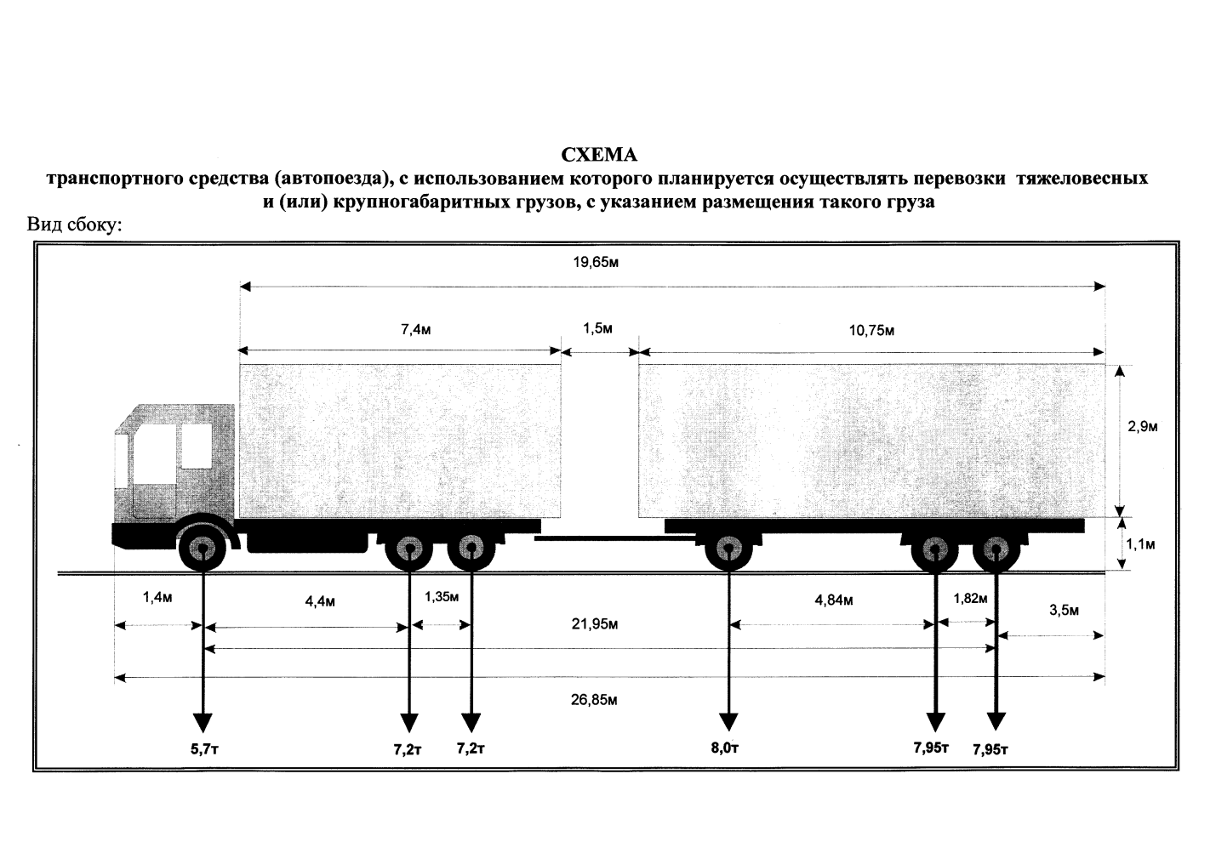

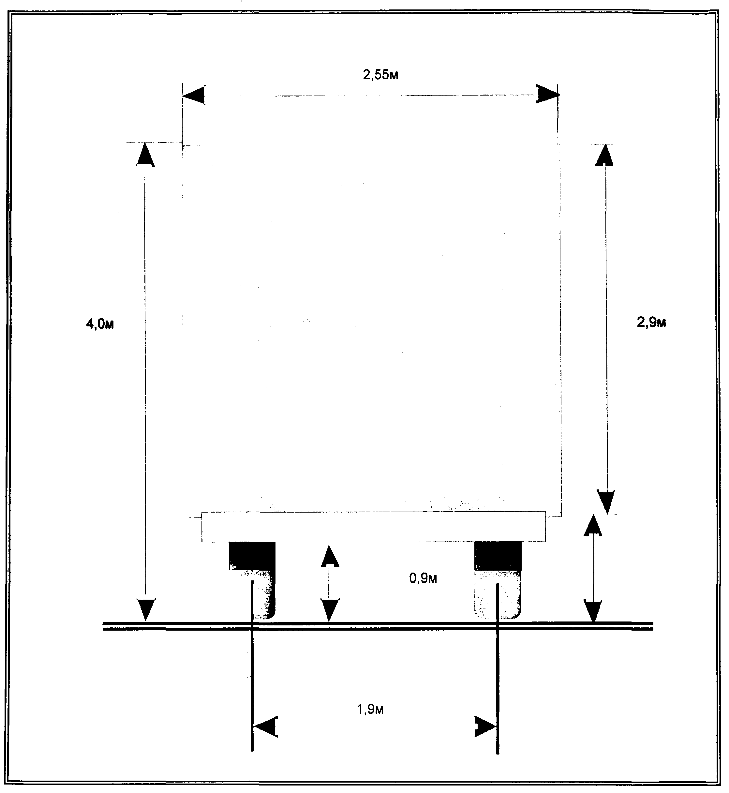

Приложение №3
к Административному регламенту

СПЕЦИАЛЬНОЕ РАЗРЕШЕНИЕ №
на движение по автомобильным дорогам тяжеловесного и (или) крупногабаритного транспортного средства

(лицевая сторона)
Вид перевозки (международная,  межрегиональная, местная) |  |  |  |  | Год
Разрешено выполнить |  | Поездок в период с |  |  |  |  |  | по
По маршруту
Транспортное средство (автопоезд) (марка и модель транспортного средства
(тягача, прицепа (полуприцепа)), государственный регистрационный знак
транспортного средства (тягача, прицепа (полуприцепа))
Наименование, адрес и телефон владельца транспортного средства
Характеристика груза (наименование, габариты, масса)
Параметры транспортного средства (автопоезда):
Масса транспортного  средства (автопоезда) без  груза/с грузом (т) |  |  | Масса тягача  (т) |  | Масса прицепа  (полуприцепа) (т)
Расстояния между осями
Нагрузки на оси (т)
Габариты транспортного  средства (автопоезда): | Длина (м) |  |  | Ширина (м) |  |  | Высота (м)
Разрешение выдано (наименование уполномоченного органа)
(должность) | (подпись) |  |  |  | (ФИО)
"__" _________ 20__ г.

Вид сопровождения
Особые условия движения <*>
Владельцы автомобильных дорог, сооружений, инженерных коммуникаций, органы управления Госавтоинспекции и другие организации, согласовавшие перевозку (указывается наименование согласующей организации, исходящий номер и дата согласования)
А. С основными положениями и требованиями законодательства Российской Федерации в области перевозки тяжеловесных и (или) крупногабаритных грузов по дорогам Российской Федерации и настоящего специального разрешения ознакомлен:
Водитель(и) транспортного
средства
 |  | (Ф.И.О.) подпись
Б. Транспортное средство с грузом/без груза соответствует требованиям законодательства Российской Федерации в области перевозки тяжеловесных и (или) крупногабаритных грузов и параметрам, указанным в настоящем специальном разрешении
Подпись владельца транспортного  средства |  |  | (Ф.И.О.)
"__" ________ 20 г. |  |  |  | М.П.
Отметки владельца транспортного средства о поездке (поездках) транспортного средства (указывается дата начала каждой поездки, заверяется подписью ответственного лица и печатью организации)
Отметки грузоотправителя об отгрузке груза при межрегиональных и местных перевозках (указывается дата отгрузки, реквизиты грузоотправителя, заверяется подписью ответственного лица и печатью организации)
(без отметок недействительно)
Особые отметки контролирующих органов

оборотная сторона)

_____________________________
<*> Определяются уполномоченным органом, владельцами автомобильных дорог, Госавтоинспекцией.

Приложение № 4
к Административному регламенту

Схема последовательности административных процедур при предоставлении муниципальной услуги «Выдача специального разрешения на движение по автомобильным дорогам тяжеловесного и (или) крупногабаритного транспортного средства

Прием документов и регистрация заявления
Рассмотрение документов, согласование маршрута на движение по автомобильным дорогам тяжеловесного и (или) крупногабаритного транспортного средства
Оформление мотивированного отказа в приеме документов
Оформление проекта специального разрешения
Оформление мотивированного отказа в предоставлении муниципальной услуги
Выдача специального разрешения на движение по автомобильным дорогам тяжеловесного и (или) крупногабаритного транспортного средства
Выдача заявителю мотивированного отказа в предоставлении муниципальной услуги

* Для российских владельцев транспортных средств.
** В графе указывается полное наименование груза, основные характеристики, марка, модель, описание индивидуальной и транспортной тары (способ крепления).

